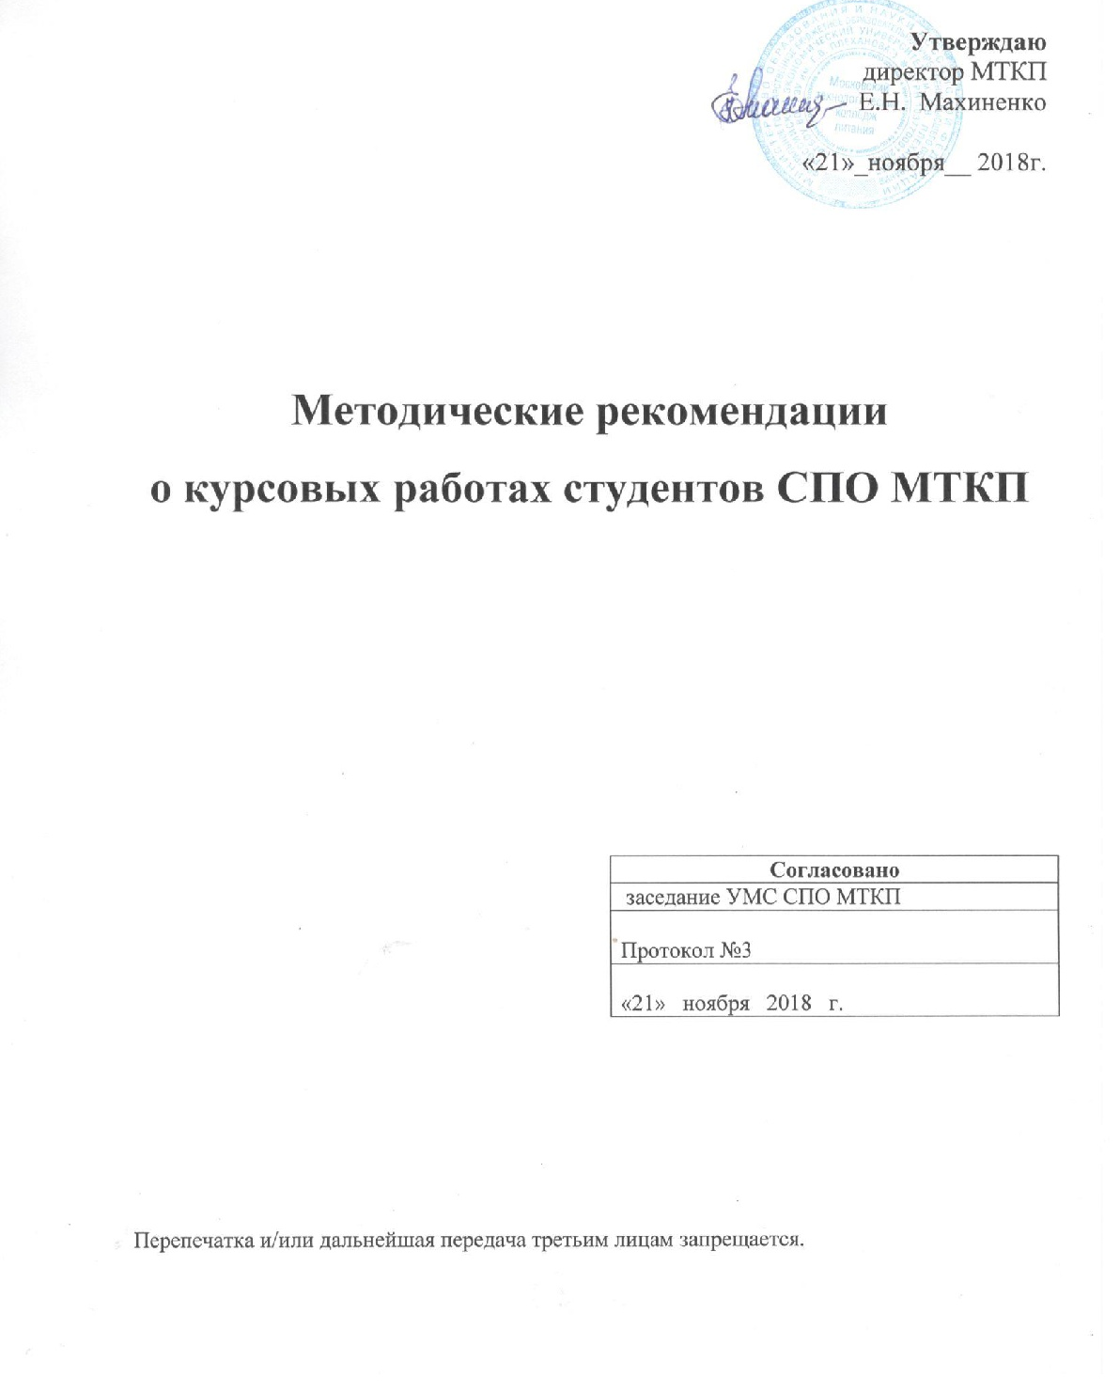

ОГЛАВЛЕНИЕ

1. Введение 3
1.1. Цель положения 3
2. Область применения 3
3. Основные положения 3
3.1. Общие положения 3
3.2. Требования к структуре курсовой работы 3
3.3. Основные этапы написания курсовой работы 4
3.4. Требования к оформлению курсовой работы 6
3.5. Подготовка к защите курсовой работы 7
3.6. Организация руководства курсовой работой. 7
3.7. Принцип и критерии оценки курсовой работы 8
3.8. Организация хранения курсовых работ 8
4. Нормативные ссылки 8
4.1. Внешние нормативные документы 8
5. Приложения 9
Положение 1. Шаблон титульного листа………………………………………………..10
Положение 2. Шаблон примерного содержания плана………………………………...11

Введение

Цель положения
Поскольку курсовая работа по учебной дисциплине представляет собой один из видов самостоятельной творческой деятельности студентов, то крайне важно, чтобы опыт в этой сфере накапливался под руководством и при поддержке преподавательского состава учебного заведения.
Цель данных методических рекомендаций – обеспечить студента необходимой информацией по организации, написанию и оформлению курсовой работы, подготовке ее к защите и критериях оценки.
Курсовая работа представляет собой очень важный этап в процессе обучения, поскольку приучает студента к исследовательской деятельности и является обязательным звеном в глубоком усвоении положений, выводов, законов, приобретении опыта самостоятельного получения и накопления знаний.
Данные Методические рекомендации помогут студентам не только успешно выполнить курсовую работу по выбранной тематике, но и подготовиться к экзамену по учебной дисциплине, лучше осмыслить наиболее важные положения курса и смогут предостеречь от ошибок, которые часто встречаются при выполнении курсового проектирования.

Область применения
Настоящее положение распространяется на Московский технологический колледж питания.

Основные положения

Общие положения
Согласно Типовому положению об образовательном учреждении среднего профессионального образования, утвержденному Постановлением Правительства РФ от 18 июля 2008 года № 543, курсовая работа по дисциплине является одним из основных видов учебных занятий и формой контроля работы студентов.
Поскольку курсовая работа выполняется студентом на заключительном этапе изучения учебной дисциплины, то при этом осуществляется обучение применению полученных знаний и умений при решении комплексных задач, связанных со сферой будущей профессиональной деятельности.
Написание курсовой работы преследует цель систематизировать и закрепить полученные теоретические знания и практические умения по общепрофессиональным и специальным дисциплинам, углубить теоретические знания по выбранной теме, сформировать умения использовать справочную, нормативную и правовую документацию, развить творческую инициативу, самостоятельность, ответственность и организованность и подготовиться к итоговой государственной аттестации.
Курсовая работа по учебной дисциплине выполняется в сроки, установленные рабочим учебным планом образовательного заведения, и может стать составной частью выпускной квалификационной работы, если видом итоговой государственной аттестации в соответствии с ФГОС по данной специальности является ВКР.

Требования к структуре курсовой работы
Структура курсовой работы определяется ее характером.
По характеру курсовая работа может быть реферативной, практической и опытно-эксперементальной.
Если курсовая работа носит реферативный характер, то ее содержание включает:
- Введение
- Теоретическую часть
- Заключение
- Список использованных источников
- Приложения
Курсовая работа практического характера состоит из:
- Введения
- Основной части (2 раздела – теоретический и практический: расчеты, графики, таблицы, схемы)
- Заключения
- Списка использованных источников
- Приложения
Если курсовая работа носит опытно-эксперементальный характер, то ее составляющими являются:
- Введение
- Основная часть (2 раздела – теоретический и практический: описание эксперимента, анализ его результатов)
- Заключение
- Список используемых источников
- Приложения.

Основные этапы написания курсовой работы
Написание курсовой работы осуществляется в несколько этапов.
Первый этап предполагает выбор темы, подбор и изучение литературы, составление плана работы собрание и систематизация отобранного материала, обработка фактических и статистических данных.
При выборе темы курсовой работы крайне важно учитывать, что от правильности выбора зависит не только качество письменной работы, но и возможность ее выполнения.
Основными критериями при этом являются:
- познавательный интерес студента;
- ориентация на близость к профилю будущей специальности;
- актуальность в рамках учебной дисциплины;
- связь со специальными дисциплинами;
- качество знаний и умений по дисциплине курсового проектирования.
Примерные темы курсовых работ разрабатываются преподавателями, читающими курс данной дисциплины, и обычно представлены в учебном кабинете.
Не исключается возможность предложения темы курсовой работы самим студентом, что возможно лишь в том случае, если дается исчерпывающее обоснование ее актуальности.
Кроме того, следует учесть, что возможно предоставление права выбора группой студентов одной темы. Но это не означает, что теоретическое исследование будет осуществляться каждым студентом автономно. Здесь предполагается проведение комплексного исследования объекта или предмета. Причем, каждый исследователь освещает отдельные свойства или явления. Оформление работы, деятельность по составлению введения, заключения и текста основной части – это коллективный творческий процесс.
После выбора темы следует составить список использованных источников и поработать с ним. При этом необходимо ориентироваться на основной список литературы, рекомендованный соответствующей предметной цикловой комиссией и рабочей программу учебной дисциплины.
Затем следует самостоятельно поработать с каталогами различных библиотек, чтобы из огромной массы российской и зарубежной литературы отобрать только те книги, журналы и статьи, в которых освещаются вопросы, относящиеся к выбранной теме курсовой работы.
Составленный студентом список использованной литературы, его содержательность, многообразие, порядок оформления служат одним из показателей самостоятельной творческой работы студента.
Основными направлениями самостоятельного поиска информации являются учебные издания, монографии (научные труды), официальные документы и статистические справочники, периодические издания, Интернет-ресурсы (как правило, официальные сайты, чтобы была гарантия достоверности фактов).
При изучении литературы по теме курсовой работы следует ознакомиться с монографией в целом по ее содержанию, бегло просмотреть все содержание, прочитать в порядке последовательности расположения материала, выборочно остановиться на чтении какой-либо части, выписать наиболее заинтересовавший материал, отредактировать и критически осмыслить записанное, литературно обработать фрагмент текста будущей работы.
Следующая очень важная задача подготовительного этапа – составление плана курсовой работы.
План способствует более полному раскрытию основных вопросов темы. Важность правильно составленного плана заключается в том, что грамотно составленный, он облегчает процесс написания работы, придает содержанию логичный, стройный характер и является одним из критериев оценки студента.
Введение, заключение и список использованных источников являются общими в структуре любого плана. Поэтому задача студента – определить два-три вопроса основной части (если работа носит реферативный характер) и по два-три вопроса теоретического и практического разделов (если работа носит практический или опытно-экспериментальный характер), соблюдая их взаимосвязь и последовательность изложения. Примерный вариант плана приведен в Приложении 2.
Второй этап написания курсовой работы – основной.
На этом этапе осуществляется написание самой работы, соблюдая логику и последовательность изложения в соответствии с планом, и формулирование выводов по итогам работы.
На этом этапе студент должен проявить умение самостоятельно мыслить, анализировать данные, делать обобщения, выводы и конкретные предложения.
Процесс написания курсовой работы начинается с составления текста введения.
В этой части курсовой работы необходимо, прежде всего, обосновать актуальность выбранной темы. Так как объем введения не должен превышать 1-1,5 страниц, то освещение актуальности охватывает суть проблемной ситуации и чем вызван интерес обращения к данной теме. Затем должны быть описаны цель и задачи работы, формулировка которых тщательно продумана. Кроме того, описываются исследовательские методы (анализ, синтез, обобщение, систематизация, индукция, дедукция, абстрагирование, моделирование, классификация, систематизация, беседа, наблюдение, эксперимент, интервью, анкетирование, тестирование и др.), которые служат инструментами в добывании фактического материала. После этого обычно дается характеристика объекта и предмета исследования. Если автор курсовой работы активно обращается к монографиям и научным статьям по теме исследования, можно кратко проанализировать использованные источники.
Содержание глав основной части должно точно соответствовать теме курсовой работы и полностью раскрывать ее. При этом следует обратить внимание, что важным критерием оценки работы студента является высказывание собственной аргументированной точки зрения на анализируемые процессы и явления. Студенту следует на основе изученной литературы определить свою точку зрения по спорному вопросу, аргументировать ее, а потом изложить имеющиеся в литературе точки зрения по исследуемой проблеме и подвергнуть их критическому анализу. При этом помнить, что повествование ведется от третьего лица.
Все теоретические положения и выводы должны основываться на конкретных материалах реальной действительности. При использовании фактического материала необходимо данные приводить к абсолютным или относительным показателям, а при их сравнении в одинаковых измерениях, для доказательства определенной закономерности привести не один, а ряд показателей, для наглядности данные можно группировать в таблицы, схемы или графики.
Являясь особой формой фактического материала, цитаты используются для точной передачи мысли автора первоисточника и служат опорой для анализа и синтеза информации.
Заключительная часть (заключение) синтезирует информацию, накопленную в основной части. Это последовательное логическое изложение полученных итогов и их соотношение с общей целью и задачами, поставленными и сформулированными во введении. Объем заключения не должен превышать 1-1,5 страниц. Здесь могут содержаться и практические предложения результаты проведенных социологических исследований, расчеты, что повышает ценность теоретических материалов. Такие предложения исходят только из работ, проведенных студентом лично.
На заключительном этапе написания курсовой работы осуществляется оформление материалов в соответствии с предъявляемыми требованиями и подготовка ее к защите.

Требования к оформлению курсовой работы
Композиционная структура курсовой работы включает в себя следующие элементы:
- Титульный лист
- Оглавление (план с указанием номеров страниц каждого пункта)
- Введение
- Главы основной части
- Заключение
- Список использованных источников
- Приложения (если они используются)
Титульный лист является первой страницей и оформляется по определенным правилам. Образец составления титульного листа см. в Приложении 1.
Оформление оглавления представлено в Приложении 2.
Заголовки оглавления должны точно повторяться в тексте. Все структурные части курсовой работы начинаются с новой строки.
Список использованных источников размещается после заключения. Он составляется в алфавитном порядке фамилий авторов используемых работ. Если есть обращение к нормативным документам, то они приводятся в первую очередь в хронологическом порядке. Материалы периодических изданий располагаются после основной литературы. Затем указываются словари и справочники, иноязычные издания и Интернет-источники.
Текст курсовой работы должен быть напечатан на одной стороне стандартных листов бумаги формата А-4. При этом соблюдаются поля: слева – 30мм, справа – 10мм, сверху – 20мм, снизу 15мм. Интервал строк – 1,5. Размер шрифта – 14. Шрифт – Times New Roman. Количество страниц не должно быть менее 15 и более 20. Все страницы нумеруются. Номер страницы на титульном листе и на странице оглавления не ставится. Нумерация проставляется в верхнем поле страницы посередине. Каждая страница приложений нумерации не подлежит. Последней нумеруемой страницей является первая страница первого приложения.
Все структурные части курсовой работы главы, введение, заключение начинаются с новой строки. Оглавление, список использованных источников, приложения начинаются с новой страницы.
При обращении к первоисточнику могут делаться ссылки. Краткая ссылка дается сразу после окончания цитаты в квадратных скобках с указанием номера источника из списка литературы и номера страницы, например: «» [4, 271]. Полная ссылка делается под чертой на той странице, к которой она относится. При такой ссылке указываются фамилия, инициалы автора, название работы, издательство, место и год издания, страница. Если ссылка касается периодических изданий, то она оформляется так: .При ссылке на приложение указывается его номер.
После написания курсовой работы на последней странице ставится подпись студента и дата.

Подготовка к защите курсовой работы
Написанная курсовая работа предоставляется руководителю в строго установленные сроки для проверки (за 7 дней до защиты).
Если она соответствует всем предъявляемым требованиям, то преподаватель возвращает работу студенту с отзывом. В отзыве дается предварительная оценка в форме вывода:
- «Курсовая работа допускается к защите»
- «Доработать»
- «Работа не допускается к защите».
Такой вывод оформляется на титульном листе.
Неудовлетворительно выполненная работа подлежит переработке с учетом замечаний руководителя. Повторно выполненная работа сдается с первым вариантом для проверки и анализа.
Окончательная оценка объявляется после защиты.
Подготовка к защите предполагает выполнение студентом:
- устранения ошибок и недостатков,
- изучения дополнительных источников, указанных в отзыве,
- осмысления написанного в работе,
- готовность объяснить любые положения, приведенные в работе.
В процессе защиты студенту необходимо показать свободное владение материалом, углубленное понимание всех аспектов исследованной области знаний, продемонстрировать ораторское искусство.
Защита курсовой работы является обязательной и проводится за счет объема времени, предусмотренного на изучение дисциплины.

Организация руководства курсовой работой.
Руководство и контроль за ходом выполнения курсовой работы по учебному предмету осуществляет преподаватель соответствующей дисциплины.
На время выполнения такого вида работ предусмотрены консультации за счет объема времени, отведенного в учебном плане. В процессе консультирования преподавателем разъясняются назначение и задачи, структура и объем, принципы разработки и оформления, примерное распределение времени на выполнение отдельных частей работы, даются ответы на вопросы студентов.
Основными функциями руководителя курсовой работы являются:
- консультирование по вопросам содержания, последовательности и порядка оформления работы,
- оказание помощи в подборе необходимой литературы,
- контроль хода выполнения работы,
- подготовка письменного отзыва на курсовую работу.
После проверки курсовой работы, преподаватель подписывает ее и с письменным отзывом отдает студенту для ознакомления и устранения замечаний.
Письменный отзыв включает в себя заключение о соответствии содержания заявленной теме, оценку качества выполненной работы и оценку полноты разработки поставленных вопросов, теоретической и практической значимости исследования и предполагает предварительную оценку работы.
Проверка, составление письменного отзыва и прием курсовой работы осуществляется вне расписания учебных занятий. На выполнение этой работы отводится 1 час на студента.

Принцип и критерии оценки курсовой работы
Курсовая работа оценивается по пятибалльной системе.
Оценка «отлично» ставится в тех случаях, когда в работе содержатся элементы научного творчества, делаются самостоятельные выводы, дается аргументированная критика и самостоятельный анализ фактического материала на основы глубоких знаний по данной теме, оформление ее соответствует всем предъявляемым требованиям, и полностью отсутствуют грамматические, орфографические и стилистические ошибки.
Оценка «хорошо» предусмотрена в том случае, если полно и всесторонне освещаются вопросы темы, но нет должной степени творчества.
Оценка «удовлетворительно» ставится в случае, когда тема работы не раскрыта в полном объеме, нет творческого обоснования выводов и положений, имеют место орфографические, грамматические и стилистические ошибки.
В случае не владения материалом работы, невозможности обосновать свои выводы и предложения, неспособность ответить на замечания рецензента студент получает неудовлетворительную оценку и ему предстоит повторная защита, проведение которой осуществляется в сроки и порядке, определенном Положением об организации учебного процесса в филиале».

Организация хранения курсовых работ
Выполненные курсовые работы хранятся в кабинетах соответствующих дисциплин в течение одного года. По истечение этого срока курсовые работы, не представляющие практической или теоретической ценности для кабинета, передаются в архив.
Работы, представляющие учебно-методическую ценность, могут быть использованы в качестве учебных пособий.

Нормативные ссылки

Внешние нормативные документы
Закон Российской Федерации «Об образовании»; Федеральный государственный образовательный стандарт по специальности среднего профессионального образования, утвержденный приказом Министерства образования и науки Российской Федерации; Типовое положение об образовательном учреждении СПО, утвержденное Постановлением Правительства Российской Федерации от 18.07.2009 №543; Разъяснения по формированию примерных программ учебных дисциплин начального профессионального и среднего профессионального образования на основе Федеральных государственных образовательных стандартов начального профессионального и среднего профессионального образования, утвержденный директором Департамента государственной политики в образовании Министерства образования и науки Российской Федерации И.М. Реморенко 27 августа 2009 г.; Базисные учебные планы по специальностям; Рекомендации по разработке рабочих программ учебных дисциплин, профессиональных модулей по профессиям начального и специальностям среднего профессионального образования, разработанные от 08.07.2011 г.

Приложения
Положение 1. Шаблон титульного листа
Положение 2. Шаблон примерного содержания плана

Заместитель директора |  | Г.Б. Давыдова

Приложение 1

Министерство науки и высшего образования Российской Федерации
федеральное государственное бюджетное образовательное учреждение
высшего образования
«Российский экономический университет имени Г.В. Плеханова»
Московский технологический колледж питания

Курсовая работа

ПМ __ «____________________________________________________________________»
заполняется в случае выполнения курсового проекта (курсовой работы по ПМ)
МДК ______ / ОП ____ «______________________________________________________»

Специальность ________ «____________________________________________________»

Тема:

шифр работы

Пояснительная записка
Листов:______

Руководитель
_________________ / И.О. Фамилия /
«______» ___________ 20__ г.

Исполнитель
_________________ / И.О. Фамилия /
«______» ___________ 20__ г.

20__

Приложение 2

Примерное содержание плана
(для курсовой работы реферативного характера)

ОГЛАВЛЕНИЕ
Стр.

Введение………………………………………………………………………..3
Глава 1. Теория полезности: понятие и основные подходы
  - Понятие общей и предельной полезности. Закон
убывающей предельной полезности………………………...4
  - Кардиналистский и ординалистский подходы……………...9
  - Правило максимизации полезности………………………...14
Глава 2. Кривые безразличия и бюджетные ограничения потребителя.
  - Кривые безразличия. Предельная норма замещения…...…17
  - Бюджетная линия. Реакция потребителя
на изменение дохода…………………………………………22
  - Определение оптимума потребителя……………………….27
Заключение…………………………………………………………………….30
Список используемых источников………………………………………… 31
Приложения………………………………………………………………...….32

